**Лабораторная работа № 6**

**Создание отчетов с использованием   
генератора отчетов Rave Reports**

***Цель работы:*** изучить и получить навыки использования компо­нентов для работы с генератором отчетов Rave Reports, входящим в систему Embarcadero RAD Studio 2010 и доступным в C++Builder 2010.

**Ход работы**

3. Создать с помощью Мастера простой отчет со списком служащих (из таблицы Employee учебной базы данных DBdemo), сохранив приложение и проект отчета в отдельной папке на устройстве С терминального компьютера.

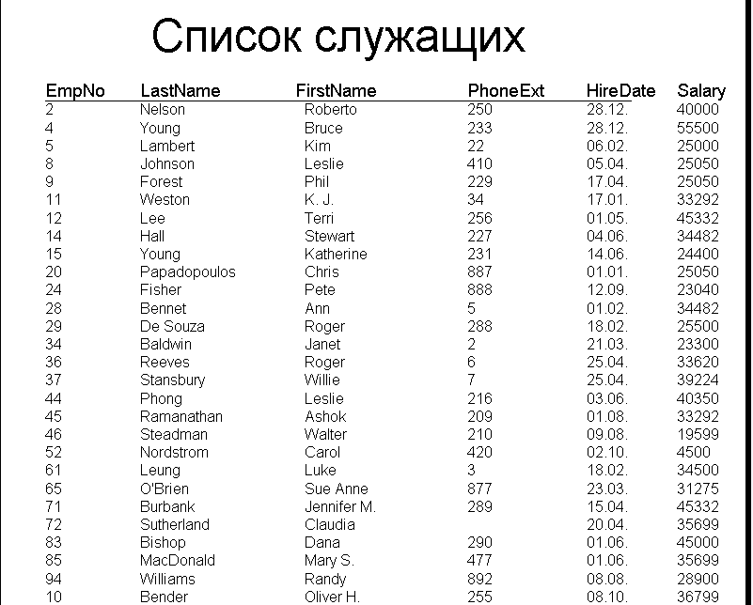

4. Изменить созданный отчет, задав русскоязычные заголовки столбцов, отображение даты генерации, нумерацию страниц и выделив столбцы и строки вертикальными и горизонтальными линиями.

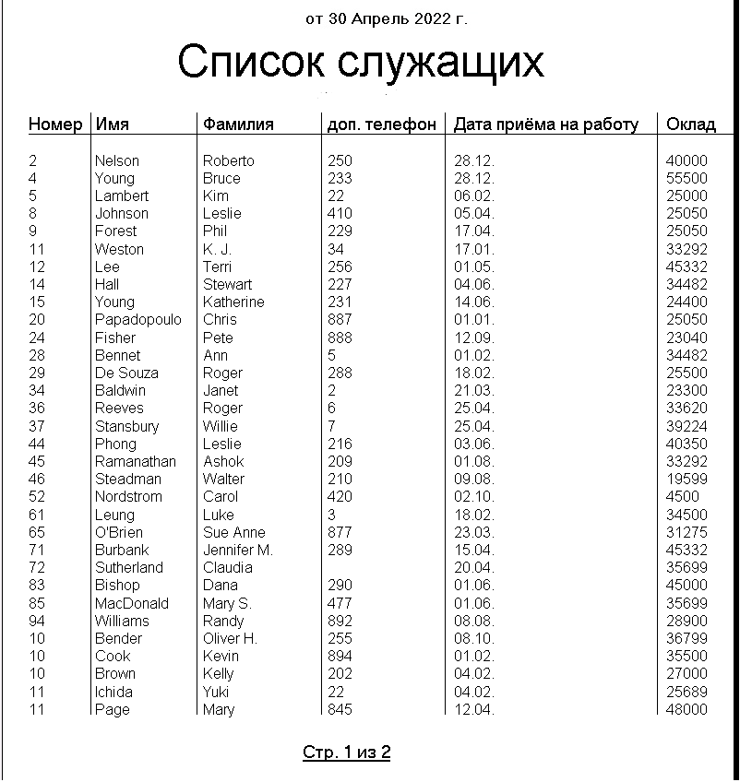

5. Создать без использования Мастера простой отчет со списком компаний-покупателей (из таблицы Customer), сохранив приложение и проект отчета в отдельной папке на устройстве С терминального компьютера.

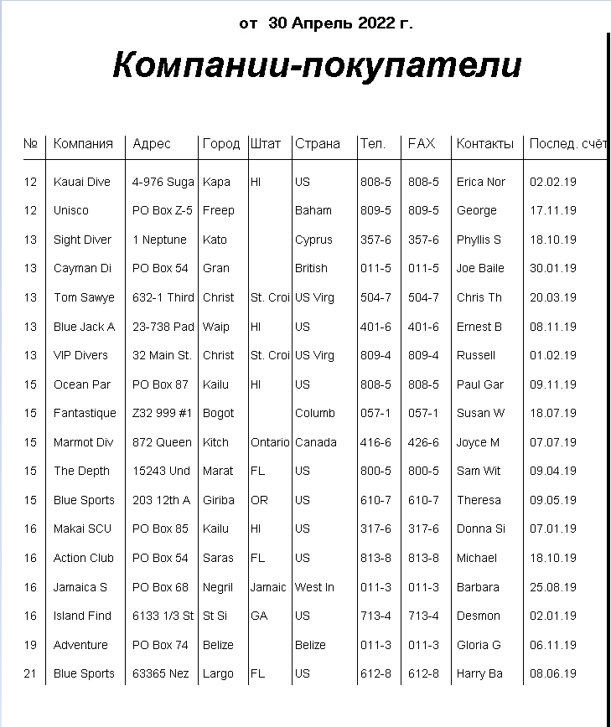

6. Создать отчет с группировкой и подведением итогов по группам для таблицы Customer, сохранив приложение и проект отчета в отдельной папке на устройстве С терминального компьютера.

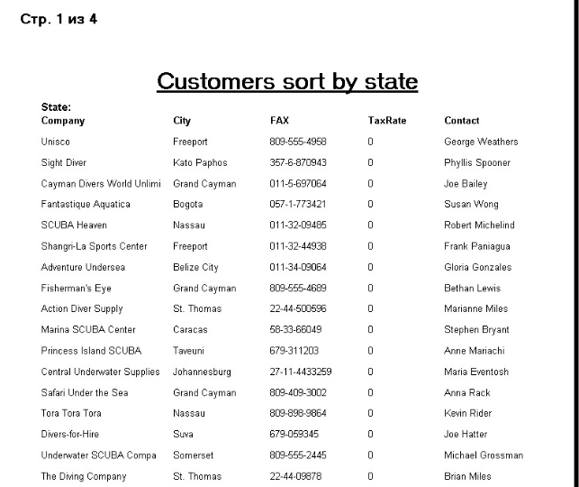

7. Создать с помощью Мастера отчет с информацией из таблиц Vendors и Parts, сохранив приложение и проект отчета в отдельной папке на устройстве С терминального компьютера.

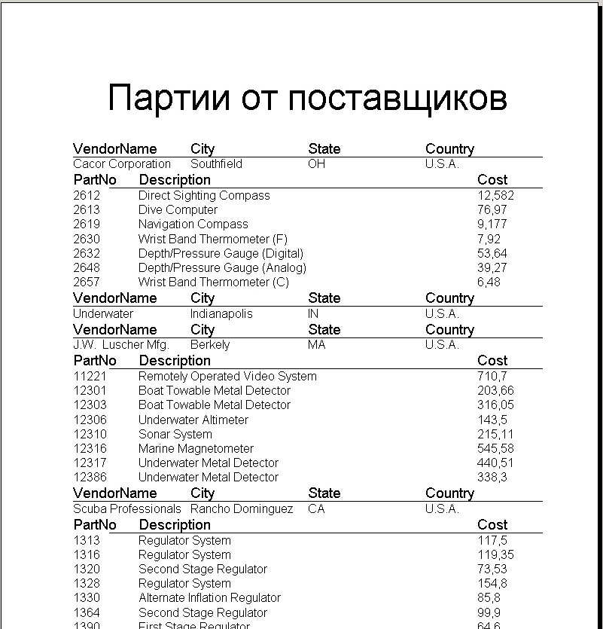

8. Создать отчет в свободной форме для печати визитных карточек служащих, сохранив приложение и проект отчета в отдельной папке на устройстве С терминального компьютера.

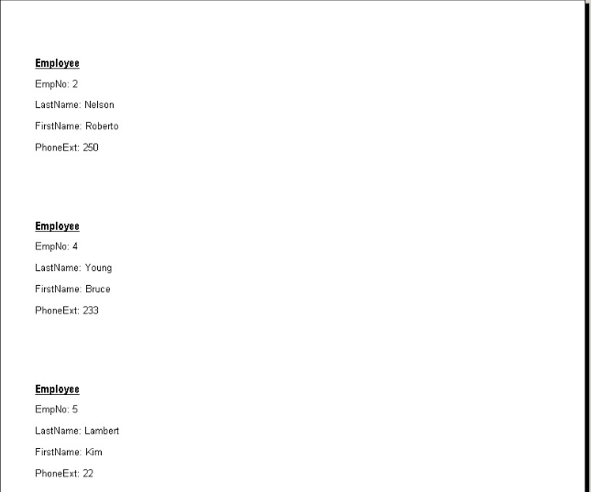

**Контрольные вопросы**

1. Перечислить параметры отчета, содержащего сведения из БД.

**Ответ:**

* **информацию, которая должна содержаться в отчете;**
* **таблицы с необходимыми данными;**
* **поля, по которым производится упорядочение и группировка данных в отчете;**
* **содержание итоговой части отчета, если в ней есть необходимость;**
* **дополнительную информацию, отображаемую в отчете: заго­ловки, поясняющие надписи, разделительные линии, рисунки, номера страниц, дату формирования отчета и т.д.**

1. На какие группы можно условно разделить отчеты?

**Ответ:** **на табличные отчеты и отчеты в свободной форме**

1. Что представляет собой проект отчета?

**Ответ:** **Процесс разработки структуры отчета отделен от процесса формирования отчета за счет применения промежуточного документа, называемого проектом отчета.**

**Проект отчета создается с помощью утилиты Rave Reports Designer, которая вызывается из системе C++Builder и взаимодействует с программой, создаваемой в системе C++Builder. В создаваемую программу внедряется так называемая машина генератора отчета, которая по данным, полученным из файла проекта отчета (*.rav), формирует отчет.**

1. Какие компоненты, необходимые для формирования отчета, используются в приложении?

**Ответ: Из всех компонентов генератора отчетов Rave Reports, имеющихся в группе Rave, для выполнения лабораторной работы используются следующие компоненты:**

* **RvProject для установки связи с файлом проекта отчета, который был создан с помощью утилиты Rave Reports Designer. У этого компонента имеются, в частности, свойства Name (имя компонента) и ProjectFile (спецификация местонахождения файла проекта отчета);**
* **Data Connection (RvTableConnection, RvQueryConnection, RvDataSetConnection и т.п.) для связи между компонентами доступа к данным, включенными в программу, созданную в системе C++Builder, и компонентами, использованными в проекте отчета. Для компонентов RvTableConnection, RvQueryConnection, RvDataSetConnection устанавливается соответственно свойство Table, Query, DataSet, задающее ссылку на имеющийся в программе компонент доступа к данным типа TTable, TQuery, TADOTable, TADOQuery и т.д**

1. Каким оператором приложения запускается процесс формирования отчета?

**Ответ: Выбрав компонент TButton в группе Standard и задав для ее свойства Caption значение ОТЧЕТ. Двойным щелчком по кнопке перейдем в окно текстового редактора и в строке отмеченной текстовым курсором наберем оператор, запускающий процесс формирования отчета в соответствии с имеющимся проектом отчета**

**RvProject1->Execute( );**

1. Какие компоненты предусмотрены в визуальном дизайнере для создания проекта отчета?

**Ответ: Структура проекта отчета представлена в дереве проекта следующими узлами:**

* **RaveProject - контейнер всех прочих частей проекта;**
* **Report Library - библиотека отчетов;**
* **Global Page Catalog - каталог глобальных страниц**
* **Data View Dictionary - каталог объектов данных.**

1. Какое свойство полосы отчета задает ее положение и наличие на странице генерируемого отчета?

**Ответ: Если поочередно выделить каждую из этих полос и на панели свойств выбрать их свойство BandStyle и нажать кнопку … , то в появившемся редакторе (рис.6) этого свойства, опре­деляющего положение полосы и ее наличие на странице при печати (генерации) отчета, можно обнаружить для первой установленные флажки Body Header и First, а для второй еще и флажок New Page. Если этот флажок снять, полоса напечатается только на первой странице. На любом из этих полей можно размещать компоненты закладки Standard палитры ком­понентов Rave Reports Designer.**

1. Почему для отчета с группировкой данных, приведенного в лабораторной работе, следует использовать SQL-запрос с сортировкой вместо SQL-запроса с группировкой?

**Ответ:** **В примере для формирования отчета с группировкой данных используется SQL-запрос, обеспечивающий сортировку строк таблицы так, чтобы строки с одинаковым обозначением штата оказались в одной группе и в таком порядке отображались в отчете. Аналогичный порядок расположения строк можно получить с помощью SQL-запроса с группировкой, но такое решение является нерациональным**

1. Чем определяется количество строк, выводимых на странице отчета?

**Ответ:** **В свойствах DataView обоих компонентов указана ссылка на нуж­ный объект отображения данных (DataView1). Первый компонент подсчитывает общее количество значений поля**

1. Для чего предназначены компоненты CalcText и CalcController и какие свойства они имеют?

**Ответ:** **Для получения в отчете результатов работы агрегатной функции предусмотре­ны два вычислительных компонента закладки Report - CalcText. Первый вычисляет и показывает значение агрегатной функции.**

**Чтобы определить момент срабатывания вычислительного компонента, нужно вве­сти в полосу отчета, в которой отображаются значения группы, компонент CalcController (контроллер), отображаемый только в дереве отчета, и ссылку на него поместить в свойство Controller вычислительного компонента. При печати полосы с контрол­лером он передаст ссылающимся на него вычислительным компонентам сообще­ние об окончании текущей группы строк, которое приведет к срабатыванию компонента и переходу к очередному циклу вычислений**